|  |  |  |  |
| --- | --- | --- | --- |
| **Wydział Elektrotechniki i Informatyki Politechniki Lubelskiej** | **Laboratorium Podstaw Elektrotechniki i Elektroniki** | | |
| Skład osobowy grupy : | Semestr  III | Kierunek studiów: Informatyka Grupa: 3.5/9 | Rok akademicki:  20 /20  Semestr: zimowy |
| Temat ćwiczenia:  **Badanie charakterystyk elementów pasywnych** | | Data wykonania: | Podpis: |

**1. Wyznaczanie charakterystyk dwójników pasywnych przy zasilaniu napięciem stałym**

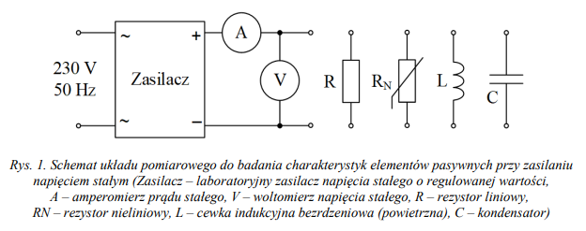

*Rys. 1. Schemat układu pomiarowego do badania charakterystyk elementów pasywnych przy zasilaniu napięciem stałym (Zasilacz – laboratoryjny zasilacz napięcia stałego o regulowanej wartości, A – amperomierz prądu stałego, V – woltomierz napięcia stałego, R – rezystor liniowy, RN – rezystor nieliniowy, L – cewka indukcyjna bezrdzeniowa (powietrzna), C – kondensator)*

*Tabela 1. Tabela pomiarowo-obliczeniowa do badania charakterystyk elementów pasywnych przy zasilaniu napięciem stałym*

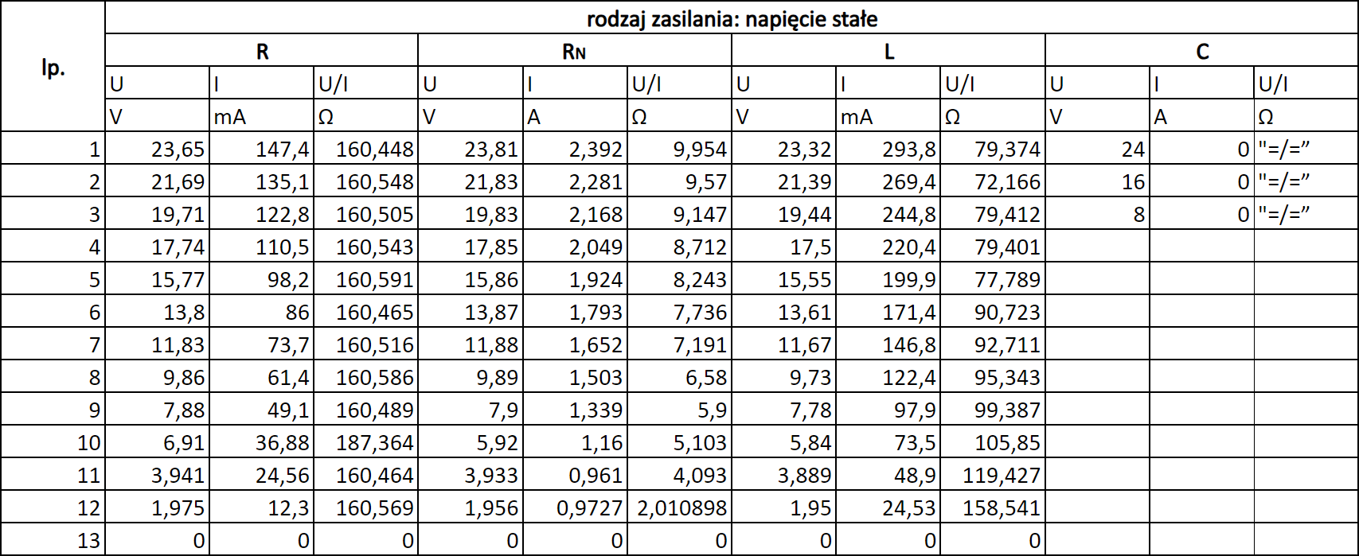

Przykładowe obliczenia:

R1: $$\frac{U}{I }=\frac{23,65 V}{147,4 mA} = 160,448 Ω$$ RN1: $$\frac{U}{I }=\frac{23,81 V}{2,392 A} = 9,954 Ω$$

L1: $$\frac{U}{I }=\frac{23,32 V}{293,8 mA} = 79,374 Ω$$ C: $$\frac{U}{I }=\frac{24V}{0 A}= ∞ Ω$$

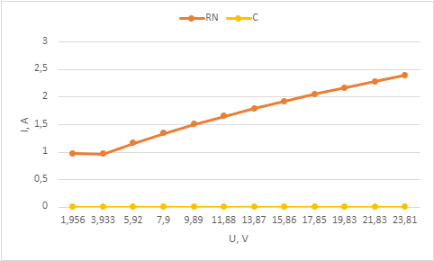

*Wykres 1. Charakterystyka prądowo napięciowa elementów przy zasilaniu napięciem stałym*

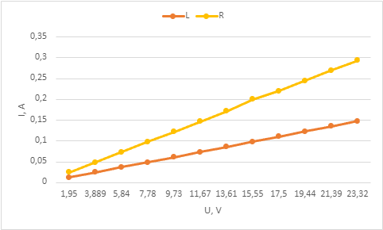

*Wykres 2. Charakterystyka prądowo napięciowa elementów przy zasilaniu napięciem stałym*

**2. Wyznaczanie charakterystyk dwójników pasywnych przy zasilaniu napięciem sinusoidalnym**

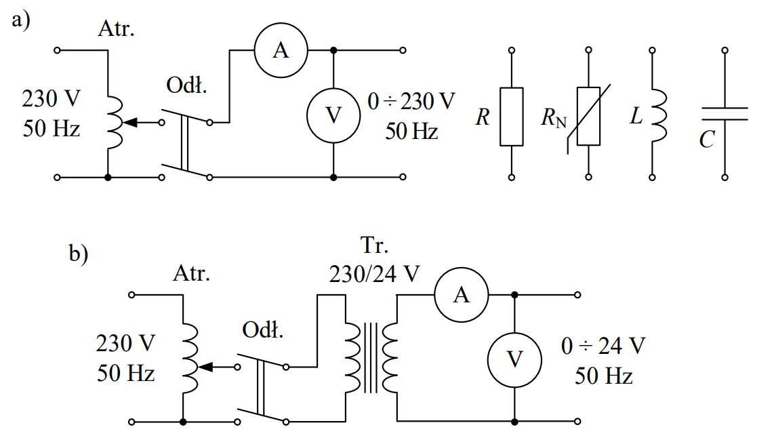

*Rys. 2. Schemat układu pomiarowego do badania charakterystyk elementów pasywnych przy zasilaniu napięciem sinusoidalnym: a) układ zasilania napięciem 0÷230 V, b) układ zasilania napięciem bezpiecznym 0÷24 V (Atr. – autotransformator jednofazowy, Odł. – odłącznik stanowiskowy, A – amperomierz prądu zmiennego, V – woltomierz napięcia zmiennego, R, RN, L , C – badane dwójniki pasywne, Tr. – transformator 230/24 V)*

*Tabela 2. Tabela pomiarowo-obliczeniowa do badania charakterystyk elementów pasywnych przy zasilaniu napięciem sinusoidalnym*

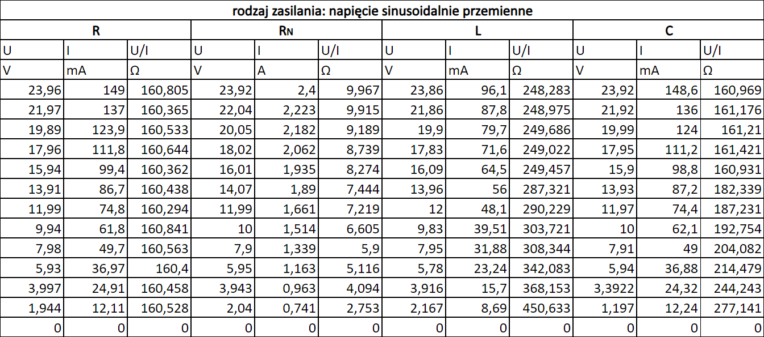Przykładowe obliczenia:

R1: $$\frac{U}{I }=\frac{23,96 V}{149 mA}= 160,805 Ω$$ RN1: $$\frac{U}{I }=\frac{23,92 V}{2,4 A}= 9,967 Ω$$

L1: $$\frac{U}{I }=\frac{23,86 V}{96,1 mA}= 248,283 Ω$$ C: $$\frac{U}{I }=\frac{23,92 V}{148,6 mA}= 160,969 Ω$$

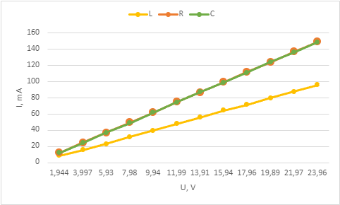

*Wykres 3. Charakterystyka prądowo napięciowa elementów przy zasilaniu napięciem sinusoidalnym*

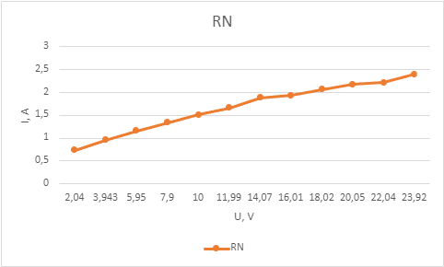

*Wykres 4. Charakterystyka prądowo napięciowa elementów przy zasilaniu napięciem sinusoidalnym*

**3. Wnioski**

a) Napięcie stałe:

Zgodnie z teorią dla rezystora liniowego (R) , że prąd (I) zmienia się liniowo z napięciem (U), co jest zgodne z prawem Ohma. Dla rezystora nieliniowego (RN) zachodziła nieliniowa zależność między napięciem a prądem. Dla cewki indukcyjnej bezrdzeniowej (L) również zaobserwowano zachowanie charakterystyczne dla cewek. Dla kondensatora (C) nie zaobserwowano przepływu prądu.

b) Napięcie sinusoidalnie przemienne:

W przypadku rezystora liniowego i nieliniowego (R i RN), obserwowano liniową i nieliniową zależność między napięciem a prądem co jest zgodne z zachowaniem rezystorów w obwodzie pod wpływem napięcia sinusoidalnego. Cewka indukcyjna bezrdzeniowa zachowała się według oczekiwań, a kondensatorze zaobserwowano przepływ prądu.